**KARYA TULIS ILMIAH**

**GAMBARAN PENGETAHUAN, SIKAP DAN TINDAKAN PASUTRI TENTANG KONTRASEPSI**

**DI DESA DOLOK MARLAWAN**

**KECAMATAN SIANTAR**



**FERDINAND JOHN SITOHANG**

**NIM:P07539016011**

**POLITEKNIK KESEHATAN KEMENKES MEDAN**

**JURUSAN FARMASI**

**2019**

**KARYA TULIS ILMIAH**

**GAMBARAN PENGETAHUAN, SIKAP DAN TINDAKAN PASUTRI TENTANG KONTRASEPSI**

**DI DESA DOLOK MARLAWAN**

**KECAMATAN SIANTAR**

**Sebagai Syarat Menyelesaikan Program Studi**

**Diploma III Farmasi**



**FERDINAND JOHN SITOHANG**

**NIM: P07539016011**

**POLITEKNIK KESEHATAN KEMENKES MEDAN**

**JURUSAN FARMASI**

**2019**

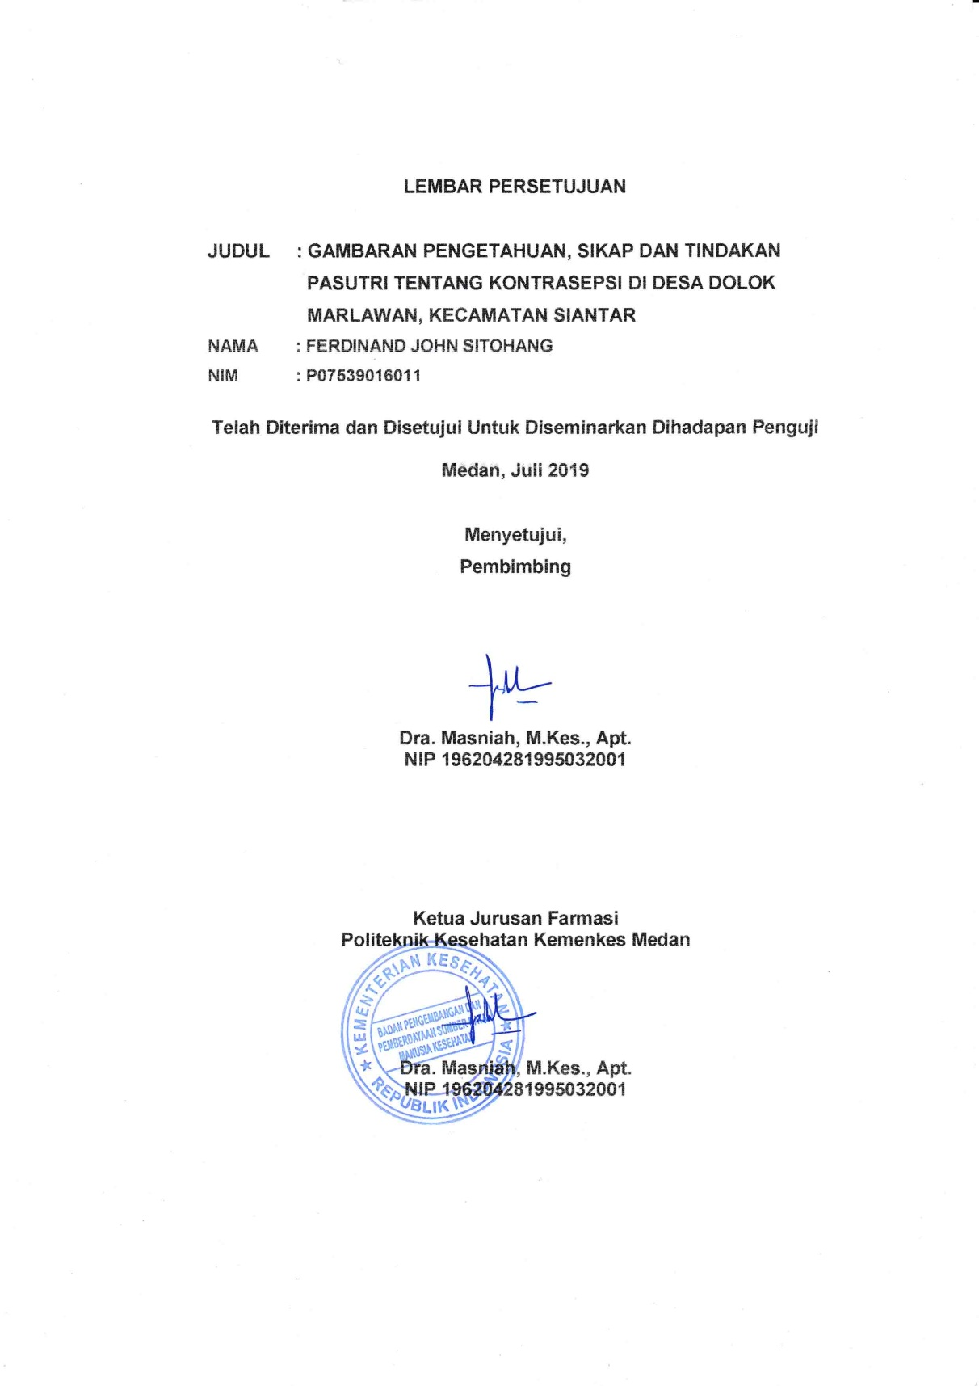

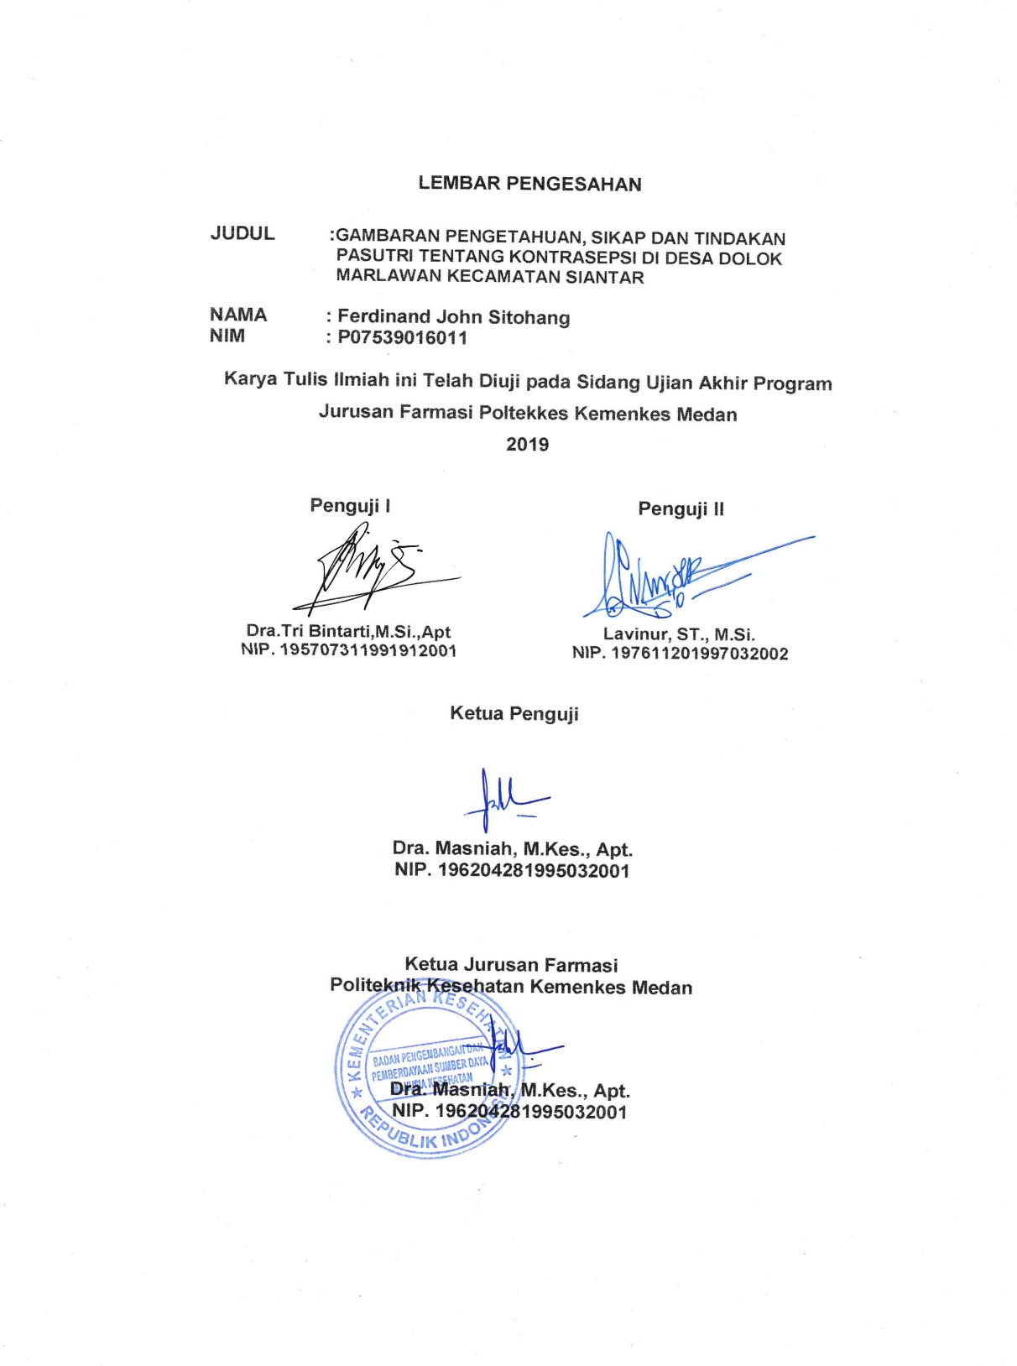

**SURAT PERNYATAAN**

**GAMBARAN PENGETAHUAN, SIKAP DAN TINDAKAN PASUTRI TENTANG KONTRASEPSI DI DESA DOLOK MARLAWAN KECAMATAN SIANTAR**

Dengan ini saya menyatakan bahwa dalam karya tulis ilmiah ini tidak terdapat karya yang pernah diajukan untuk di suatu perguruan tinggi dan sepanjang pengetahuan saya juga tidak terdapat karya atau pendapat yang pernah ditulis atau diterbitkan oleh orang lain, kecuali yang secara tertulis diacu dalam naskah ini dan disebut dalam daftar pustaka.

Medan, Agustus 2019

Ferdinand John Sitohang

P07539016079

**MEDAN HEALTH POLYTECHNIC OF MINISTRY OF HEALTH**

**PHARMACY DEPARTMENT**

**SCIENTIFIC PAPER, JUNE 2019**

**FERDINAND JOHN SITOHANG**

**Overview of Knowledge, Attitude and Actions Of Fertiled Couples About Contraception In Dolok Marlawan Village of Siantar Sub District**

**vii + 46 pages + 4 tables + 1 picture + 8 attachments**

**ABSTRACT**

Indonesia has a population problem with high population growth rate of 1.41%. The government's effort to reduce growth rates is by family planning movement that uses contraception. This study aims to determine the description of knowledge, attitudes, and actions of fertile couples about contraception in Dolok Marlawan Village, Siantar subdistrict.

The method used in this study is descriptive. The sampling technique used was random sampling technique. The study population was couples of childbearing age in Dolok Marlawan village, Siantar subdistrict and 81 fertile couples.

The results showed that level of knowledge of couples was in good category (64.20%), Good enough (27.16%), Poor (6.17%), bad (2.47%). The married couple's attitude was good (46.90%), quite good (53.10%), and no one had bad attitude. The couples' actions were in good category (18.50%), quite good (66.70%), not good (3.70%), bad (11.10%).

The conclusion of this study was that the percentage of couples' knowledge (77.14%) was good, the attitude of couples (75.60%) was quite good, the actions of couples (57.54%) were quite good.

Keywords : Knowledge, Attitudes, Actions, Contraception

Reference : 13 (1993-2017)

**POLITEKNIK KESEHATAN MEDAN**

**JURUSAN FARMASI**

**KTI, JUNI 2019**

**FERDINAND JOHN SITOHANG**

**Gambaran Pengetahuan, Sikap dan Tindakan Pasutri Tentang Kontrasepsi di Desa Dolok Marlawan Kecamatan Siantar**

**vii + 46 halaman + 4 tabel + 1 gambar + 8 lampiran**

**ABSTRAK**

Indonesia memiliki masalah kependudukan dengan laju pertumbuhan penduduk yang tinggi. Upaya pemerintah untuk menurunkan tingkat pertumbuhan adalah dengan gerakan KB yang alternatifnya melalui kontrasepsi.

Penelitian ini bertujuan untuk mengetahui Gambaran pengetahuan, sikap,dan tindakan pasutri tentang kontrasepsi di Desa Dolok Marlawan Kecamatan Siantar.

Penilitian ini adalah survey Deskriptif dengan cara pengambilan sampel simple random sampling. Populasi pada penelitian ini adalah seluruh PUS peserta KB aktif di Desa Dolok Marlawan Kecamatan Siantar dan sampel penilitian berjumlah 81 pasutri.

Hasil penelitian menunjukkan tingkat pengetahuanpasutri tentang kontrasepsi termasuk dalam kategori baik (77,14), tingkat sikap cukup baik (75,58), dan tindakan cukup baik (57,54).

Kesimpulan dari penelitian ini adalah bahwa pada umum nya pasutri memiliki pengetahuan baik. Hal ini disebabkan karena pasangan suami istri mengetahui tentang kontrasepsi.

Kata Kunci : Pengetahuan, Sikap, Tindakan, Kontrasepsi

Daftarbacaan : 13 (1993-2017)

**KATA PENGANTAR**

Puji syukur Penulis panjatkan kehadirat Tuhan yang Maha Esa yang telah melimpahkan berkat-Nya sehingga Penulis dapat menyelesaikan penelitian dan penyusunan Karya Tulis Ilmiah dengan baik. Adapun judul Karya Tulis Ilmiah ini Adalah “**Gambaran Pengetahuan, Sikap dan Tindakan Pasutri Tentang Kontrasepsi di Desa Dolok Marlawan Kecamatan Siantar ”.**

Karya Tulis Ilmiah ini disusun sebagai salah satu persyaratan dalam menyelesaikan program pendidikan Diploma III Jurusan Farmasi di Politeknik Kesehatan Kemenkes Medan.

Dalam menyelesaikan Karya Tulis Ilmiah ini tidak terlepas dari dukungan, dorongan, bimbingan, saran, doa serta bantuan dari berbagai pihak, sehingga dalam kesempatan ini Penulis ingin mengucapkan terimakasih sebesar- besarnya kepada:

1. Ibu Dra. Ida Nurhayati, M.Kes.,selaku Direktur Poltekkes Kemenkes Medan.
2. Ibu Dra. Masniah, M.Kes., Apt., selaku Ketua Jurusan Farmasi Poltekkes Kemenkes Medan.
3. Ibu Nasdiwaty Daud, M.Si, Apt,selaku Dosen Pembimbing Akademik yang membimbing Penulis selama menjadi mahasiswa di Jurusan Farmasi Poltekkes Kemenkes Medan.
4. Ibu Dra. Masniah, M.Kes, Apt., selaku Dosen Pembimbing Karya Tulis Ilmiah sekaligus ketua penguji yang telah mengantarkan Penulis mengikuti Ujian memberikan arahan dan masukan kepada Penulis dalam menyelesaikan karya Tulis Ilmiah ini.
5. Ibu Dra Tri Bintarti, M.Si, Apt., selaku Dosen Penguji I Karya Tulis Ilmiah dan Ujian Akhir Program (UAP) yang telah memberikan masukan kepada Penulis.
6. Bapak Lavinur, ST.,M.Si,Dosen Penguji II Karya Tulis Ilmiah dan Ujian Akhir Program (UAP) yang telah memberi masukan kepada Penulis.
7. Seluruh Dosen dan Pegawai di Jurusan Farmasi Poltekkes Medan yang telah membimbing Penulis selama menjadi mahasiswa di Jurusan Farmasi Poltekkes Kemenkes Medan.
8. Bapak dr. Roni Monika Purba selaku kepala puskesmas yang telah membantu dan memberikan waktu serta tempat untuk melakukan penelitian.
9. Bapak Bahasa J Sirait selaku kepala Desa Dolok Marlawan yang telah membantu dan memberikan data anggota seluruh masyarakat untuk melakukan penelitian.
10. Teristimewa kepada orangtua tercinta, Bapak Rianto Sitohang dan Ibu Purnama Pasaribu yang telah memberikan semangat, nasehat, doa serta dukungan kepada penulis sehingga dapat menyelesaikan karya tulis ilmiah ini.

Penulis menyadari bahwa dalam penulisan Karya Tulis Ilmiah ini masih jauh dari sempurna. Oleh karena itu, Penulis menerima segala saran dan kritik yang bersifat membangun dari setiap pembaca demi penyempurnaan Karya Tulis Ilmiah ini.

Semoga Tuhan Yang Maha Esa senantiasa melimpahkan rahmat-Nya dan akhir kata Penulis berharap kiranya Karya Tulis Ilmiah ini dapat memberikan manfaat kepada para pembaca.

Medan, Agustus 2019

Penulis

Ferdinand John Sitohang

NIM.P07539016011

**DAFTAR ISI**

**Halaman**

**ABSTRAK……………………….…….…..…………………………………. i**

**KATA PENGANTAR . ii**

**DAFTAR ISI iii**

**DAFTAR TABEL v**

**DAFTAR GAMBAR………………………………………………………... vi**

**DAFTAR LAMPIRAN……………………………………………………… vii**

**BAB I PENDAHULUAN 1**

1.1 Latar Belakang 1

1.2 Perumusahan Masalah 3

1.3 Tujuan Penelitian 3

1.3.1 Tujuan Umum 3

1.3.2 Tujuan Khusus 3

1.4 Manfaat Penelitian 3

**BAB II TINJAUAN PUSTAKA 4**

2.1 PengetahuanSikapdanTindakan 4

2.1.1 Perilaku Kesehatan 4

2.2 Pengertian Pengetahuan 5

2.2.1 Faktor yang mempengaruhi pengetahuan 6

2.3 Pengertian Sikap 7

2.4 PengertianTindakan 8

2.5 Pengertian Kontrasepsi 9

2.5.1 Macam-macam alat kontrasepsi 9

2.6 Kerangka Konsep 13

2.6 Defenisi Operasional 13

**BAB III METODE PENELITIAN 14**

3.1 Jenis dan Desain Penelitian 14

3.2 Lokasi dan Waktu Penelitian 14

3.2.1 Lokasi Penelitian 14

3.2.2 Waktu Penelitian 14

3.3 Populasi dan Sampel 14

3.3.1 Populasi 14

3.3.2 Sampel 15

3.4 Jenis dan cara Pengumpulan Data 15

3.5 Pengolahan dan Analisi Data 16

3.5.1 Pengolahan Data 16

3.5.2 Analisis Data 16

3.6 Cara Pengukuran Variabel 16

3.6.1 Pengetahuan 16

3.6.2 Sikap 17

3.6.3 Tindakan 18

**BAB IV HASIL DAN PEMBAHASAN 19**

4.1 Hasil Penelitian 19

4.1.1 Profil Lahan Penelitian 19

4.1.2 Karakteristik Responden 20

4.1.3 Pengetahuan Responden 21

4.1.4 Sikap Responden 22

4.1.5 Tindakan Responden 23

4.2 Pembahasan 23

4.2.1 Karakteristik Gambaran Pengetahuan Sikap dan Tindakan 24

4.2.2 Pengetahuan Pasutri tentang Kontrasepsi 24

4.2.3 Sikap Pasutri tentang Kontrasepsi 26

4.2.4 Tindakan Pasutri tentang Kontrasepsi 27

**BABV KESIMPULAN DAN SARAN 29**

5.1 Kesimpulan 29

5.2 Saran 29

**DAFTAR PUSTAKA 30**

**LAMPIRAN 32**

**DAFTAR TABEL**

**HALAMAN**

Tabel 4.1 Distribusi Frekuensi Karakteristik Responden 20

Tabel 4.2 Distribusi Frekuensi Tingkat Pengetahuan 22

Tabel 4.3 Distribusi Frekuensi Tingkat Sikap 23

Tabel 4.4 Distribusi Frekuensi Tingkat Tindakan 24

**DAFTAR GAMBAR**

**HALAMAN**

Gambar 2.1 Kerangka Konsep…………………………..…………………………13

**DAFTAR LAMPIRAN**

**Halaman**

Lampiran 1 Surat Izin Balasan Puskesmas……………………………………… 32

Lampiran 2 Surat Izin Balasan Kantor Lurah…………………………………......33

Lampiran 3 Master Tabulasi Data Skor Pengetahuan…………………………...34

Lampiran 4 Master Tabulasi Data Skor Sikap……………………………………36

Lampiran 5 Master Tabel Tabulasi Tindakan………………………………….....38

Lampiran 6 Foto Lokasi Penelitian………………………………………………...40

Lampiran 7 Foto Bersama Responden……………………………………………41

Lampiran 8 Kuisioner Penelitian …………………………………………………..42

**BAB I**

**PENDAHULUAN**

**1.1 Latar Belakang**

Undang-undang Nomor 52 tahun 2009 Tentang Perkembangan Kependudukan dan Pembangunan Keluarga menyatakan bahwa pembangunan keluarga adalah upaya mewujudkan keluarga berkualitas yang hidup dalam lingkungan yang sehat dan Keluarga Berencana adalah upaya mengatur kelahiran anak, jarak dan usia ideal melahirkan, mengatur kehamilan, melalui promosi, perlindungan dan bantuan sesuai hak reproduksi untuk mewujudkan keluarga berkualitas. Undang-undang ini mendukung program KB Sebagai salah satu upaya untuk mewujudkan keluarga sehat dan berkualitas. Pengaturan kehamilan dalam program KB dilakukan dengan menggunakan Alat kontrasepsi.

Menurut (Badan Koordinasi Keluarga Berencana Nasional) BKKBN (dalam Marmi, 2016) kotrasepsi berawal dari kata kontra yang berarti mencegah atau melawan, sedangkan sepsi adalah pertemuan antara sel telur yang matang dan sel sperma yang mengakibatkan kehamilan. Kontrasepsi adalah menghindari atau mencegah terjadinya kehamilan sebagai akibat pertemuan antara sel telur yang matang dengan sel sperma. Kontrasepsi adalah upaya untuk mencegah terjadinya kehamilan, yang bersifat sementara dan bersifat permanen. Penggunaan kontrasepsi merupakan salah satu variabel yang mempengaruhi fertilitas.

Kontrasepsi adalah suatu alat, obat atau cara yang digunakan untuk mencengah terjadinya konsepsi atau pertemuan antara sel telur dan sperma di dalam kandungan/rahim. Dalam menggunakan kontrasepsi, keluarga pada umumnya mempunyai perencanaan atau tujuan yang ingin dicapai. Tujuan tersebut diklasifikasikan dalam tiga kategori, yaitu menunda/mencegah kehamilan, menjarangkan kehamilan, serta menghentikan/mengakhiri kehamilan atau kesuburan.

Pusat Data dan Informasi, Kementrian Kesehatan RI, mengestimasi jumlah penduduk Indonesia tahun 2017dengan Hasil estimasi jumlah penduduk Indonesia pada tahun 2017 sebesar 261.890.872 jiwa, yang terdiri atas 131.579.184 jiwa penduduk laki-laki dan 130.311.688 jiwa penduduk perempuan. Angka tersebut merupakan hasil perhitungan yang dilakukan oleh Pusat Data dan Informasi Kementerian Kesehatan dengan bimbingan dari Badan Pusat Statistik (BPS) dengan menggunakan metode geometrik. Metode ini menggunakan prinsip bahwa parameter dasar demografi yaitu parameter fertilitas, mortalitas, dan migrasi per tahun tumbuh konstan.Provinsi Sumatera Utara merupakan provinsi keenam berpenduduk terbanyak di Indonesia dan perpenduduk terbesar di luar pulau jawa. Berdasarkan hasil proyeksi terhadap hasil Sensus Penduduk Tahun 2016, dengan pertumbuhan rata-rata sebesar 1.11% jumlah penduduk Provinsi Sumatera Utara Tahun 2016 diperkirakan mencapai 14.102.911 orang, yang terdiri atas 6.598.091 laki-laki dan 6.559.504 perempuan dengan jumlah PUS tahun 2011 sebanyak 7.504.820 orang. (BPSPSU,2016). Kota Medan, Kabupaten Deli Serdang, dan Kabupaten Langkat adalah tiga kabupaten/kota dengan urutan teratas yang memilikI jumlah penduduk terbanyak yang masing-masing berjumlah 2.117.224 orang (16,16%), 1.807.173 orang (13,79%), dan 976.582 orang (7,45%).Peserta KB aktif di Sumatera Utara yang berhasil dibina sebanyak 5.547.543 (73,92%) dari seluruh Pasangan Usia Subur (PUS) yang mencapai 7.504.820 PUS. Realisasi peserta KB aktif yang menggunakan kontrasepsi suntik 2.239.108, Pil 848.503, IUD 557.224 dan kondom 42.464.(BKKBN, 2013). Sedangkan Hasil data puskesmas yang akan di survei pada tahun 2018 antara lain pemakaian kondom sebanyak 37 orang (7,14%), suntik 66 orang (20,12%), pil kb 58 orang (11,30), AKDR 6 orang (15,78%), implan 3 orang (11,11%)

Berdasarkan uraian diatas, angka kelahiran ditempat responden mengalami peningkatan dengan ada nya jarak kelahiran yang dekat, maka penulis tertarik untuk melakukan penelitian tentang**“Gambaran Pengetahuan,Sikap dan Tindakan Pasutri tentang Kontrasepsi di Desa Dolok Marlawan, Kecamatan Siantar”.**

**1.2 Perumusan Masalah**

Untuk mengetahui pengetahuan, sikap dan tindakan pasutri tentang Kontrasepsi di Desa Dolok Marlawan Kecamatan Siantar.

**1.3 Tujuan Penelitian**

**1.3.1 Tujuan Umum**

Untuk mengetahui gambaran pengetahuan,sikapdan tindakan pasutri tentang kontrasepsi di Desa Dolok Marlawan Kecamatan Siantar.

* + 1. **Tujuan Khusus**

1. Untuk mengetahui pengetahuan pasutri tentang kontrasepsi di Desa Dolok Marlawan Kecamatan Siantar .

2. Mengetahui Sikap pasutri tentang kontrasepsi di Desa Dolok Marlawan Kecamatan Siantar.

3. Untuk mengetahui Tindakan pasutri tentang kontrasepsi di Desa Dolok Marlawan Kecamatan Siantar.

**1.4 Manfaat Penelitian**

1. Untuk mengetahui pengetahuan masyarakat tentang pengetahuan, sikap dan tindakan pasutri tentang Kontrasepsi di Desa Dolok Marlawan KecamatanSiantar.
2. Untuk menjadikan bahan perbandingan dan bahan bacaan bagi peneliti berikutnya.
3. Untuk menambah wawasan pengetahuan, sikap dan tindakan pasutri tentang kontrasepsi di Desa Dolok Marlawan KecamatanSiantar.

**BAB II**

**TINJAUAN PUSTAKA**

**2.1 Pengetahun, Sikap dan Tindakan**

**2.1.1 Perilaku Kesehatan**

Perilaku kesehatan (*health behavior*) adalah respon seseorang terhadap stimulus atau objek yang berkaitan dengan sehat-sakit, penyakit, dan faktor-faktor yang mempengaruhi kesehatan, seperti lingkungan, makanan, minuman, dan pelayanan kesehatan. Dengan perkataan lain perilaku kesehatan adalah semua aktivitas atau kegiatan seseorang baik yang dapat diamati (*observable*) maupun yang tidak dapat diamati (*unobservable*) yang berkaitan dengan pemeliharaan dan peningkatan kesehatan (Notoatmodjo, 2016).

Menurut Lawrence Green, perilaku kesehatan dipengaruhi oleh tiga faktor pokok yaitu:

1. Faktor predisposisi (*predisposing factors*), yang terwujud dalam pengetahuan, sikap, kepercayaan, keyakinan, nilai-nilai, dan sebagainya.
2. Faktor pemungkin (*enabling factors*), yang terwujud dalam lingkungan fisik, tersedia atau tidak tersedianya fasilitas-fasilitas atau sarana kesehatan.
3. Faktor pendorong atau penguat (*renforcing factors*) yang terwujud dalam sikap dan perilaku petugas kesehatan atau petugas lain, yang merupakan kelompok referensi dari perilaku masyarakat.

Berdasarkan pembagian domain oleh Bloom, dikembangkan menjadi 3 tingkat ranah perilaku sebagai berikut:

1. Pengetahuan (*knowledge*)
2. Sikap (*attitude*)
3. Tindakan atau praktik (*practice*).

**2.2 Pengertian Pengetahuan**

Pengetahuan adalah hasil penginderaan manusia, atau hasil tahu seseorang terhadap objek melalui indera yang dimilikinya(mata,hidung,telinga dan sebagainya). Dengan sendirinya pada waktu penginderaan sehingga menghasilkan pengetahuan tersebut sangat dipengaruhi oleh intensitas perhatian dan persepsi terhadap objek. Sebagian besar pengetahuan seseorang diperoleh melalui indera pendengaran(telinga) dan indera penglihatan(mata) (Notoatmodjo, 2016).

Pengetahuan seseorang terhadap objek mempunyai intensitas atau tingkat yang berbeda-beda. Secara garis besar dibagi dalam 6 tingkat pengetahuan, yaitu:

Tahu *(know)*

Tahu diartikan hanya sebagai *recall* (memanggil) memori yang telah ada sebelumnya setelah mengamati sesuatu .

Memahami *(comprehension)*

Memahami suatu objek bukan sekedar tahu terhadap objek tersebut , tidak sekedar dapat menyebutkan, tetapi orang tersebut harus dapat menginterpretasikan secara benar tentang objek yang diketahui tersebut.

Aplikasi *(application)*

Aplikasi diartikan sebagai apabila orang yang telah memahami objek yang dimaksud dapat menggunakan atau mengaplikasikan prinsip yang diketahui tersebut pada situasi lain.

Analisis *(analysis )*

Analisis adalah kemampuan seseorang untuk menjabarkan dan/atau memisahkan, kemudian mencari hubungan antara komponen komponen yang terdapat dalam suatu masalah atau objek yang diketahui.

Sintesis*(synthesis)*

Sintesis adalah suatu kemampuan seseorang untuk merangkum atau meletakkan dalam satu hubungan yang logis dari komponen-komponen pengetahuan yang dimiliki.

Evaluasi *(evaluation)*

Evaluasi berkaitan dengan kemampuan seseorang untuk melakukan justifikasi atau penilaian terhadap suatu objek tertentu.

Pengukuran pengetahuan dapat dilakukan dengan wawancara atau angket yang menanyakan tentang isi materi yang ingin diukur dari subjek penelitian atau responden pengetahuan yang dimaksud disini adalah pengetahuan masyarakat terhadap Penggunaan alat kontrasepsi.

* + 1. **Faktor yang Mempengaruhi Pengetahuan**

1. Pendidikan

Pendidikan berarti bimbingan yang diberikan seseorang pada orang lain terhadap sesuatu hal agar mereka dapat memahami. Tidak dapat dipungkiri bahwa makin tinggi pendidikan seseorang semakin mudah pula mereka menerima informasi, dan pada akhirnya makin banyak pula pengetahuan yang dimilikinya. Sebaliknya jika seseorang tingkat pendidikannya rendah, akan menghambat perkembangan sikap seseorang terhadap penerimaan, informasi dan nilai-nilai yang baru diperkenalkan.

1. Pekerjaan

Lingkungan pekerjaan dapat menjadikan seseorang memperoleh pengalaman dan pengetahuan baik secara langsung maupun secara tidak langsung.

1. Umur

Dengan bertambahnya umur seseorang akan terjadi perubahan pada aspek fisik dan psikologis ( mental ). Pertumbuhan pada fisik secara garis besar ada empat kategori perubahan, *pertama*, perubahan ukuran, *kedua*, perubahan proporsi, *ketiga*, hilangnya ciri-ciri lama, *keempat,* timbulnya ciri-ciri baru.Ini terjadi akibat pematangan fungsi organ.Pada aspek psikologis atau mental taraf berpikir seseorang semakin matang dan dewasa.

1. Minat

Sebagai suatu kecenderungan atau keinginan yang tinggi terhadap sesuatu.Minat menjadikan seseorang untuk mencoba dan menekuni suatu hal dan pada akhirnya diperoleh pengetahuan yang lebih mendalam.

1. Pengalaman

Adalah suatu kejadian yang pernah dialami seseorang dalam berinteraksi dengan lingkungannya. Ada kecenderungan pengalaman yang kurang baik seseorang akan berusaha untuk melupakan, namun jika pengalaman terhadap objek tersebut menyenangkan maka secara psikologis akan timbul kesan yang sangat mendalam dan membekas dalam emosi kejiwaannya, dan akhirnya dapat pula membentuk sikap positif dalam kehidupannya.

1. Kebudayaan Lingkungan Sekitar

Kebudayaan dimana kita hidup dan dibesarkan mempunyai pengaruh besar terhadap pembentukan sikap kita.Apabila dalam suatu wilayah mempunyai budaya untuk menjaga kebersihan lingkungan maka sangat mungkin masyarakat sekitarnya mempunyai sikap untuk selalu menjaga kebersihan lingkungan, karena lingkungan sangat berpengaruhi dalam pembentukan sikap pribadi atau sikap seseorang.

1. Informasi

Kemudahan untuk memperoleh suatu informasi dapat membantu mempercepat seseorang untuk memperoleh pengetahuan yang baru.

* 1. **Pengertian Sikap**

Sikap adalah respon tertutup seseorang terhadap stimulus atau objek tertentu, yang sudah melibatkan faktor pendapat dan emosi yang bersangkutan.Newcomb, salah seorang ahli psikologi social menyatakan bahwa sikap adalah merupakan kesiapan atau kesediaan untuk bertindak, dan bukan merupakan pelaksanaan motif tertentu. Dalam kata lain fungsi sikap belum merupakan tindakan (reaksi terbuka) atau aktivitas, akan tetapi merupakan predisposisi perilaku (tindakan), atau reaksi tertutup (Notoatmodjo, 2016).

Menurut Allport(1945) sikap terdiri dari tiga komponen pokok, yaitu:

Kepercayaan atau keyakinan, ide, dan konsep terhadap objek.

Kehidupan emosional atau evaluasi orang terhadap objek.

Kecenderungan untuk betindak *(tend to behave).*

Ketiga komponen tersebut secara bersama sama membentuk sikap yang utuh (*total attitude*). Dalam menentukan sikap yang utuh ini, pengetahuan, pikiran, keyakinan dan emosi memengang peranan penting.

Seperti halnya pengetahuan,sikap juga mempunyai tingkat tingkat berdasarkan intensitasnya, sebagai berikut:

1. Menerima *(Receiving)*

Menerima diartikan bahwa orang atau subjek mau menerima stimulus yang diberikan(objek).

1. Menanggapi *(Responding)*

Merespon diartiakan memberi jawaban atau tanggapan terhadap pertanyaan atau objek yang dihadapi.

1. Menghargai *(Valuing)*

Menghargai diartikan subjek, atau seseorang memberikan nilai yang positif terhadap objek atau stimulus dalam arti membahasnya dengan orang lain dan bahkan mengajak atau bahkan mempengaruhi atau menganjurkan orang lain merespon.

1. Bertanggung jawab *(Responsible)*

Sikap yang paling tinggi tingkatannya adalah bertanggung jawab terhadap apa yang telah diyakininya.

Sikap dapat diukur secara langsung dan tidak langsung. secara langsung dapat dinyatakan bagaimana pendapat atau pernyataan responden terhadap suatu objek

**2.4 Tindakan**

Tindakan merupakan suatu perbuatan subjek terhadap objek.Tindakan dapat dikatakan merupakan tindak lanjut dari sikap. Suatu sikap belum tentu dalam tindakan, sebab untuk terwujudnya tindakan perlu faktor lain antara lain adanya fasilitas atau sarana dan prasarana (Notoatmodjo, 2016).

Tindakan dapat dibedakan menjadi tiga tingkatan, yaitu:

1. Praktik terpimpin (*guide response*)

Apabila subjek atau seseorang telah melakukan sesuatu tetapi masih tergantung pada tuntunan atau menggunakan panduan.

1. Praktik secara mekanisme (*mechanism*)

Apabila subjek atau seseorang telah melakukan atau mempraktikkan sesuatu hal secara otomatis maka akan disebut praktik atau tindakan mekanis.

1. Adopsi (*adoption*)

Adopsi adalah suatu tindakan atau praktik yang sudah berkembang.

Untuk mengukur perilaku dapat dilakukan dengan cara langsung dan tidak langsung. Secara langsung dapat dilakukan dengan melihat tindakan atau kegiatan responden.Secara tidak langsung dapat dengan melakukan wawancara terhadap kegiatan-kegiatan yang telah dilakukan responden dimasa lampau.

**2.5 Pengertian Kontrasepsi**

Kontrasepsi adalah suatu alat, obat atau cara yang digunakan untuk mencengah terjadinya konsepsi atau pertemuan antara sel telur dan sperma di dalam kandungan/rahim. Dalam menggunakan kontrasepsi, keluarga pada umumnya mempunyai perencanaan atau tujuan yang ingin dicapai. Tujuan tersebut diklasifikasikan dalam tiga kategori, yaitu menunda/mencegah kehamilan, menjarangkan kehamilan, serta menghentikan/mengakhiri kehamilan atau kesuburan.

**2.5.1 Macam-macam Kontrasepsi**

**1 Kondom**

Kondom Kondommemiliki kelebihan melindungi dari PMS dan tidak memengaruhi hormon. kekurangannya adalah efektivitasnya. sekitar 2-15% wanita masih hamil meskipun pasangannya menggunakan kondom. Selain itu, banyak pria merasakan berkurangnya sensasi seksual dengan pemakaian kondom.

1. **Diafragma**

Diafragma seefektif kondom, namun dapat dicuci dan digunakan lagi selama satu sampai dua tahun. kekurangannya, Anda harus menempatkan diafragma sebelum berhubungan seks (sampai 24 jam sebelumnya) dan mencopotnya setelah enam jam. beberapa wanita mungkin kesulitan menyisipkannya dan memiliki reaksi alergi (karena terbuat dari lateks).

1. **Pil KB**

Pil KB adalah tablet yang berisi hormon esterogen dan progesterone yang berbeda-beda pula jenis dan takarannya (Mochtar, 2002 : 268).

Kontrasepsi pil adalah alat kontrasepsi yang berbentuk tablet yang digunakan untuk mencegah terjadinya kehamilan, mengandung hormone estrogen dan progesterone. Ada tiga macam pil kontrasepsi, yaitu minipil, pil kombinasi, dan pil pascasanggama (morning after pill). Yang umum digunakan adalah pil kombinasi antara esterogen dan progesteron. Minipil yang hanya mengandung progestin dosis rendah biasanya diberikan pada ibu menyusui (hingga kira-kira 9 bulan setelah melahirkan) (Mansjoer, 2009 : 360).

Pil KB merupakan kontrasepsi hormonal yang terdiri atas kombinasi esterogen dan progestin atau hanya berisi progestin saja. Hormon seks ini dapat menekan produksi gonadotropin sehingga menghambat ovulasi. Hormon yang dikonsumsi per oral ini juga bisa menjadi pilihan kontrasepsi pasca koitus dalam kondisi darurat (Varney.H, 2007 : 462).

Menurut Manuaba (2005), kontrasepsi hormonal pil telah mengalami penelitian panjang, sehingga sebagian besar wanita dapat menerima tanpa kesulitan, dengan patrun menstruasi normal serta durasi antara 4 samapi 6 hari. Disamping durasi antara 4 samapi 6 hari masih terdapat patrun menstruasi wanita :

1)  Wanita tergolong durasi menstruasi kurang dari 4 hari, memerlukan pil KB dengan efek esterogen tinggi

2)  Wanita tergolong durasi menstruasi lebih dari 6 hari, memerlukan pil KB dengan efek esterogen rendah

Menurut Guttmacher yang dikutip oleh Manuaba, karena sangat efektif kalau dimakan menurut aturan pakai, maka kontrasepsi pil adalah satu cara yang terbaik dalam usaha kontrasepsi pada masa sekarang ini. Pendapat ini didasarkan kepada hal-hal berikut :

1)  Meningginya pemakaian kontrasepsi pil pada segala usia

2)  Meningginya kepercayaan terhadap pil

3)  Menurunnya takaran esterogen dan progesteron beserta rangkaiannya

4)  Meningginya daya penerimaan dan fasilitas pengadaan

5)  Meningginya efektifitas dan menurunnya efek samping

PilKBmemberikan kendali di tangan wanita untuk mencegah kehamilan. Kekurangan Pil KB adalah tidak melindungi terhadap PMS, harus diambil setiap hari sesuai jadwal (tidak boleh terlewatkan barang sehari pun agar efektif), dan menambah hormon sehingga meningkatkan risiko trombosis, penambahan berat badan, sakit kepala, mual dan efek samping lainnya.Pil KB tidak boleh diambil oleh wanita dengan kondisi kesehatan tertentu, seperti diabetes, penyakit liver, dan penyakit jantung.

1. **Susuk (Implan)**

Susuk KB dengan biaya murah dan pemakaian yang tidak merepotkan adalah keunggulan lain susuk KB. Kekurangannya, menyebabkan sakit kepala dan jerawat pada beberapa wanita, tidak melindungi terhadap PMS dan sekitar 20% wanita tidak lagi mendapatkan haid atau haidnya menjadi tidak teratur.

1. **Kontrasepsi suntik**

Keunggulan kontrasepsi suntik adalah keandalannya yang setara dengan pil KB atau susuk dan Anda hanya perlu memikirkan kontrasepsi setiap 3 bulan sekali.Kelemahannya, Anda tidak terlindungi terhadap PMS dan mendapatkan hormon.Anda juga tidak bisa menghentikannya tiba-tiba karena hormon selama tiga bulan tetap aktif di dalam tubuh.Anda mungkin perlu waktu lama untuk subur kembali.

1. **AKDR (IUD)**

Keunggulan (Alat Kontrasepsi Dalam Rahim) AKDR adalah berjangka panjang (minimal lima tahun), mudah mempertahankan (Anda tidak mungkin lupa menggunakannya), lebih murah dibandingkan kontrasepsi lain (lebih mahal pada awalnya, tetapi lebih murah dalam jangka panjang) dan jika Anda ingin hamil, kesuburan Anda dapat dikembalikan dengan cepat setelah Anda Analsis Tingkat Pengetahuan Akseptor melepaskannya. AKDR progestogen memiliki manfaat tambahan mengurangi perdarahan haid.Kekurangan AKDR adalah bila gagal dan wanita menjadi hamil, perangkat ini harus dibuang sesegera mungkin karena meningkatkan risiko keguguran.Selain itu, ada risiko kecil infeksi setelah pemasangan AKDR, kehamilan ektopik dan berbagai efek samping seperti menstruasi tidak teratur, vagina kering, sakit kepala, mual dan jerawat.

1. **Sterilisasi**

Keuntungan sterilisasi adalah Anda tidak akan perlu memikirkan kontrasepsi selamanya. Kekurangannya, sifatnya permanen (tidak bisa dibatalkan), tidak memberikan perlindungan terhadap PMS, dan memerlukan operasi mayor.Perlu diingat bahwa tidak ada kontrasepsi yang 100% efektif.Masih ada 1% kemungkinan kehamilan pasca sterilisasi, bahkan bertahun-tahun setelah operasi dilakukan.

**8 Spermisida**

Spermisida adalah zat kimia yang dapat merusak sperma. Spermisida dapat berbentuk krim, jeli, busa, atau suppositori. Kelebihan nya alternatif bagi wanita yang menginginkan proteksi semetara dan bisa didapatkan dengan mudah. Kekurangan nya masa perlindungan yang singkat, efektivitas nya berkurang apabila melebihi satu jam pemakaian, dan tidak mencegah penularan penyakit kelamin.

**9 Tubektomi (Metode Operasi Wanita/ MOW)**

Adalah metode kontrasepsi mantap bagi wanita yang tidak ingin hamil lagi dengan cara mengikat dan memotong atau memasang cincin pada tuba falopi sehingga sperma tidak dapat bertemu dengan ovum secara permanen. Ideal nya dilakukan 48 jam pasca perslinan atau dapat dilakukan segera setelah persalinan atau setelah operasi caesar. Jika tidak dilakukan segera maka dapat dikerjakan 1 minggu setelah persalinan.

**10 Vasektomi**

Adalah sebuah prosedur klinik untuk menghentikan kesuburan pria secara permanen dengan cara mengoklusi vasa deferensia dari seorang pria sehingga alur transportasi dari sperma terhambat dan proses fertilisasi tidak dapat terjadi. Berbeda dengan tubektomi, metode kontrasepsi ini efektif setelah 20 kali ejakulasi atau 3 bulan.

* 1. **Kerangka Konsep**

Berdasarkan uraian tersebut diatas, maka dibuat kerangka konsep penelitian mengenai Gambaran Pengetahuan Dan Sikap Pasutri Tentang Alat Kontrasepsi di desa dolok marlawan,kecamtan siantar

**Variabel Bebas**   **Parameter**

Baik

Pengetahuan,

Sikap,dan Tindakan Kontrasepsi

Cukup Baik

Kurang Baik

Tidak Baik

**Gambar 2.1 Kerangka Konsep pengetahuan,sikap dan tindakan**

**2.7 Defenisi Operasional**

1. Pengetahuan adalah hasil dari pasutri tentang kontrasepsi di Desa Dolok Marlawan, Kecamatan Siantar” yang diukur menggunakan skala Guttman

2. Sikap adalah respon dari pasutri tentang kontrasepsi di Desa Dolok Marlawan,Kecamatan Siantar yang diukur menggunakan kuesioner dengan Skala Likert.

3. Tindakan adalah suatu perbuatan subjek terhadap objek tentang kontrasepsi di Desa Dolok Marlawan Kecamtan Siantar yang diukur dengan Skala Guttman.

4. Tingkat pengetahuan menurut Arikunto yang ditentukan dengan skala ordinal Baik, Cukup Baik, Kurang Baik, Tidak Baik.

5. Tingkat Sikap menurut Arikunto yang ditentukan dengan skala ordinal yaitu Baik, Cukup Baik, Kurang Baik, Tidak Baik.

**BAB III  
METODE PENELITIAN**

* 1. **JenisdanDesainPenelitian**

Penelitian ini menggunakan jenis deskriptif yaitu suatu penelitian yang dilakukan untuk mendeskripsikan atau menggambarkan suatu fenomena yang terjadi dalam masyarakat. Pada penelitian ini menjelaskan sekumpulan objek yang biasanya bertujuan untuk melihat gambaran fenomena (termasuk kesehatan) yang terjadi di dalam suatu populasi tertentu (Notoatmodjo, 2017).

Dimana pada penelitian ini akan mendeskripsikan Kontrasepsi seluruh pasutri di Desa Dolok marlawan Kecamatan Siantar.

* 1. **Lokasi dan Waktu Penelitian**

**3.2.1 Lokasi**

Lokasi penelitian ini di Wilayah Kerja Puskesmas di Desa Dolok Marlawan Kecamatan Siantar.

Pemilihan lokasi ini dipilih dengan alasan Belum pernah dilakukan penelitian tentang Penggunaan Kontrasepsi seluruh pasutri di Desa Dolok Marlawan Kecamatan Siantar.

* + 1. **Waktu Penelitian**

Penelitian dilakukan pada bulan Mei - Juni 2019.

* 1. **Populasi dan Sampel**
     1. **Populasi**

Populasi dalam penelitian ini adalah seluruh pasangan usia subur,masyarakat yang menggunakan alat kontrasepsi sebanyak yang diambil dari data hasil laporan tahunan di wilayah kerja puskesmas penggunaan kontrasepsi seluruh pasutri di Desa Dolok Marlawan Kecamatan Siantar.

**3.3.2 Sampel**

Sampel adalah bagian dari jumlah dan karakteristik yang dimiliki oleh populasi tersebut (Sugiyono, 2017).

Cara pengambilan sampel yang digunakan sampel acak sederhana (simple random sampling) yaitu setiap anggota atau unit dari populasi mempunyai kesempatan yang sama untuk diseleksi sebagai sampel.

$n=\frac{N}{1+N \left(d^{2}\right)}$

$n=\frac{428}{1+428 \left({0,1}^{2}\right)}$

$n=$ 81 orang

Keterangan :

n : jumlah sampel yang akan diteliti

N :jumlah populasi

d : presisi yang ditetapkan (0,10)

* 1. **Jenisdan Cara Pengumpulan Data**

Jenis data yang digunakan pada penelitian ini ada 2 yaitu :

1. Data primer adalah data yang diperoleh secara langsung oleh sipeneliti. Data yang dikumpulkan dari lembaran laporan yang berupa kuesioner yang diberikan kepada responden yang berisi pertanyaan dan dipilih jawaban yang telah di persiapkan.
2. Data sekunder adalah data yang diperoleh secara tidak langsung oleh peneliti akan tetapi diperoleh dari data yang sudah ada yang dikumpulkan oleh pihak lain atau instansi tertentu. Data sekunder diperoleh dari Puskesmas Batu Vl
3. Prosedur kerja :
4. Tentukan nama-nama responden yang terpilih sesuai dengan data yang diperoleh dari kantor kelurahan Desa Dolok Maarlawan.
5. Catat alat kontrasepsi yang dipakai responden dari data yang ada di Puskesmas Perumnas Batu Vl
6. Atur waktu kunjungan kepada responden
7. Bagikan kusioner kepada responden
   1. **Pengelolahan dan Analisis Data**
      1. **Pengelolahan data**

Data yang dikumpulkan diolah dengan langkah langkah sebagai berikut (Notoatmodjo, 2017):

1. *Editing* (penyunting data)

Hasil wawancara atau angket yang diperoleh atau dikumpulkan melalui kuesioner perlu disunting (edit) terlebih dahulu. Kalau ternyata masih ada data atau informasi yang tidak lengkap, dan tidak mungkin dilakukan wawancara ulang, maka kuesioner tersebut dikeluarkan.

1. *Coding* (pemberian kode)

Lembaran atau kartu kode adalah instrument berupa kolom-kolom untuk merekam data secara manual.Lembaran atau kartu kode berisi nomor responden dan nomor-nomor pertanyaan.

1. *Data Entry* (memasukkan data)

Yakni mengisi kolom-kolom atau kotak-kotak lembar kode sesuai dengan jawaban masing-masing pertanyaan.

1. Tabulasi

Yakni membuat tabel data, sesuai dengan tujuan penelitian atau yang diinginkan oleh peneliti.

* + 1. **Analisis Data**

Dilakukan secara deskriptif dengan menilai Gambaran Pengetahuan, Sikap dan Tindakan Pasutri tentang Kontrasepsi di Desa Dolok Marlawan Kecamatan Siantar.

* 1. **Cara Pengukuran Variabel**
     1. **Pengetahuan**

Pengetahuan dapat diukur dengan menggunakan skala Guttman (Sugiono, 2017). Nilai tertinggi tiap satu pertanyaan dalam satu, jumlah pertanyaan 10 (sepuluh) maka nilai tertinggi dari seluruh pertanyaan adalah 10.

Pertanyaan dengan dua pilihan: Ya(Y) Bobot 1, Tidak (T) Bobot 0.

Menurut Arikunto (1998), scoring untuk penarikan kesimpulan ditentukan dengan membandingkan skor maksimal:

$$Skor=\frac{skor yang dicapai}{skor maksimal} ×100\%$$

Berdasarkan total skor yang diperoleh selanjutnya pengetahuan di kategorikan batas baik, cukup dan kurang dengan defenisi sebagai berikut:

* 1. Baik : 76% - 100% jawabanbenar
  2. CukupBaik : 56% - 75% jawabanbenar
  3. KurangBaik : 40% - 55% jawabanbenar
  4. TidakBaik : <40% jawabanbenar

**3.6.2Sikap**

Sikap diukur dengan berdasarkan Skala Likert (Sugiono, 2017).Skala Likert digunakan untuk mengukur sikap, pendapatan atau persepsi seseorang atau sekelompok orang tentang fenomena sosial. Nilai tertinggi tiap satu pertanyaan adalah empat, jumlah pertanyaan adalah 10 maka nilai tertinggi untuk semua pertanyaan adalah 40.Pertanyaan tersebut dikelompokkan menjadi 2 kelompok, yaitu pertanyaan positif dan pertanyaan negatif.

Bobot setiap pertanyaan adalah sebagai berikut:

1. Pertanyaan yang merupakan sikap positif, diberi bobot sebagai berikut:

Sangat Setuju (SS) bobot 4

Setuju (S) bobot 3

Tidak Setuju (TS) bobot 2

Sangat Tidak Setuju (STS) bobot 1

1. Pertanyaan yang merupakan sikap negatif, diberi bobot sebagai berikut:

Sangat Setuju (SS) bobot 1

Setuju (S) bobot 2

Tidak Setuju (TS) bobot 3

Sangat Tidak Setuju (STS) bobot 4

Menurut Arikunto (1998), scoring untuk penarikan kesimpulan ditentukan dengan membandingkan skor maksimal:

$$Skor=\frac{ skor yang di capai}{skor maksimal} ×100\%$$

Berdasarkan total skor yang diperoleh selanjutnya sikap di kategorikan atas baik, cukup dan kurang dengan defenisi sebagai berikut:

1. Baik : 76% - 100% jawaban benar
2. Cukup Baik : 56% - 75% jawaban benar
3. Kurang Baik : 40% - 55% jawaban benar
4. Tidak Baik : <40% jawaban benar

**3.6.3 Tindakan**

Tindakan diukur dengan menggunakan skala Guttman (Sugiyono, 2017). Nilai tertinggi tiap satu pertanyaan adalah satu, jumlah pertanyaan 10 (sepuluh) maka nilai tertinggi dari seluruh pertanyaan adalah 10.

Pertanyaan dengan dua pilihan yaitu “Ya” dan “Tidak”.Pertanyaan dikelompokkan menjadi dua kelompok yaitu pertanyaan positif dan pertanyaan negatif.Jika pertanyaan tersebut positif maka diberikan skor (1) untuk pilihan jawaban “Ya” dan skor (0) untuk pilihan jawaban “Tidak”.Sedangkan pertanyaan negative diberikan skor (1) untuk pilihan jawaban “Tidak” dan skor (0) untuk pilihan jawaban “Ya”.

Menurut Arikunto (1998), scoring untuk penarikan kesimpulan ditentukan dengan membandingkan skor maksimal:

$$Skor=\frac{skor yang dicapai}{skor maksimal} ×100\%$$

Berdasarkan total skor yang diperoleh selanjutnya pengetahuan di kategorikan atas baik, cukup dan kurang dengan defenisi sebagai berikut:

1. Baik : 76% - 100% jawaban benar
2. Cukup Baik : 56% - 75% jawaban benar
3. Kurang Baik : 40% - 55% jawaban benar
4. Tidak Baik : <40% jawaban benar

**BAB IV**

**HASIL DAN PEMBAHASAN**

**4.1 Hasil Penelitian**

**4.1.1 Profil Lahan Penelitian**

Dolok Marlawan merupakan salah satu Kelurahan yang ada di Kecamatan Siantar, Kabupaten Simalungun Provinsi Sumatera Utara, Indonesia.

Berdasarkan data yang diperoleh dari Kantor Kelurahan Dolok Marlawan Kabupaten Simalungun, luas daerah Kelurahan Dolok Marlawan adalah 302 Ha. Adapun batas-batas Kelurahan Dolok Marlawan adalah sebagai berikut:

1.Sebelah Utara berbatasan dengan Desa Pantoan Maju

2. Sebelah Selatan berbatasan dengan Desa Rambung Merah

3. Sebelah Barat berbatasan dengan Desa Gerak Tani

4. Sebelah Timur berbatasan dengan Desa Sejahera

Penduduk kelurahan Dolok Marlawan memiliki lima lingkungan, penulis memusatkan penelitian berjumlah 428 PUS. Pada umumnya mata pencarian penduduk di kelurahan ini adalah ibu rumah tangga, PNS, Petani, wiraswasta. Persentasi pengelompokan penduduk dipaparkan menurut deretan umur adalah sebagai berikut:

**4.1.2 Karakteristik Responden**

Karakteristik responden yang diperoleh dari wawancara meliputi umur, jenis kelamin,pendidikan,pekerjaan,dan jumlah anak

**Tabel 4.1**

**Distribusi Frekuensi Karakteristik Responden**

|  |  |  |
| --- | --- | --- |
| Karakteristik | Frekuensi  Responden | Persentase |
| Umur |  |  |
| 20 – 29 Tahun | 20 | 24,70 % |
| 30 – 39 Tahun  40 - 49 Tahun | 35  26 | 43,20 %  32,10 % |
| Total | **81** | **100 %** |
| Pendidikan |  |  |
| Dasar SD | 4 | 4,93 % |
| SMP | 10 | 12,34 % |
| SMA  D3  D4/S1 | 53  8  6 | 65,43 %  9,90 %  7,40 % |
| Total | **81** | **100 %** |
| Pekerjaan |  |  |
| Pegawai Negeri Sipil | 10 | 12,35 % |
| Ibu Rumah Tangga  Petani | 25  15 | 30,86 %  18,51 % |
| Swasta/lain-lain | 31 | 38,28 % |
| Total | **81** | **100 %** |

|  |  |  |
| --- | --- | --- |
|  |  |  |

**Jenis Kelamin**

|  |  |  |
| --- | --- | --- |
| Laki-laki | 40 | 49,40 % |
| Perempuan | 41 | 50,60 % |
| **Total** | 81 | 100 % |

**Jumlah Anak**

|  |  |  |
| --- | --- | --- |
| 3-4 | 60 | 74,07 % |
| 5-6 | 19 | 23,46 % |
| 7-8 | 2 | 2,47 % |
| **Total** | 81 | 100 % |

Berdasarkan tabel 4.1 dapat dilihat bahwa mayoritas responden berumur 30 – 39 tahun sebanyak 35 responden (43,20%), mayoritas pendidikan responden berpendidikan menengah (SMA) sebanyak 53 responden (65,43 %), dan pekerjaan responden mayoritasnya sebagai Wiraswasta sebanyak 31 responden (38,28 %)

**4.1.3 Pengetahuan Responden**

**Tabel 4.2**

**Distribusi Frekuensi Tingkat Pengetahuan PASUTRI Tentang Kontrasepsi di Dolok Marlawan, Kecamatan Siantar**

|  |  |  |  |  |  |
| --- | --- | --- | --- | --- | --- |
| No | Pengetahuan | Frekuensi (f) | NilaI | Persentase(%) |  |
| 1 | Baik | 52 | 67 | 64,20 % |  |
| 2 | Cukup Baik | 22 | 28,5 | 27,16 % |  |
| 3 | Kurang Baik | 5 | 6,5 | 6,17 % |  |
| 4 | Tidak Baik | 2 | 2,60 | 2,47% |  |
|  | **Total** | **81** |  | **100 %** |  |

Berdasarkan Tabel 4.2 didapati pengetahuan responden pada kategori baik sebanyak 52 responden (64,20%), pada kategori cukup baik sebanyak 22 responden (27,16%), kategori kurang baik sebanyak 5 responden (6,17%), dan kategori tidak baik sebanyak 2 responden (2,47%). Jumlah skor keseluruhan adalah 631. Secara keseluruhan tingkat pengetahuan responden tentang kontrasepsi di Desa Dolok Marlawan adalah:

Skor maksimal seluruh responden = bobot jawaban benar X jumlah responden

X jumlah soal

= 1 x 81 x 10 = 810

Tingkat Pengetahuan Responden = $\frac{631}{810}$ x 100% = 77,14%

Maka pengetahuan responden tentang kontrasepsi adalah baik.

**4.1.4 Sikap Responden**

**Tabel 4.3**

**Distribusi Frekuensi Tingkat Sikap PASUTRI Tentang Kontrasepsi di Desa Dolok Marlawan Kecamatan Siantar**

|  |  |  |  |  |
| --- | --- | --- | --- | --- |
| No | Sikap | Frekuensi (f) | Nilai | Persentase (%) |
| 1 | Baik | 38 | 50 | 46,90% |
| 2 | Cukup Baik | 43 | 57 | 53,10% |
| 3 | Kurang Baik | - | - | - |
| 4 | Tidak Baik | - | - | - |
|  | **Total** | **81** |  | **100%** |

Berdasarkan Tabel 4.3 didapati sikap responden pada kategori baik sebanyak 38 responden (46,90,%), pada kategori cukup baik sebanyak 43 responden (53,10%), dan tidak ada yang memiliki sikap kurang baik dan tidak baik. Jumlah skor seluruh responden adalah 2449. Secara keseluruhan tingkat sikap responden tentang Kontrasepsi di Desa Dolok Marlawan Kecamatan Siantar:

Skor maksimal seluruh responden = bobot jawaban benar x jumlah responden x jumlah soal

= 4 x 81 x 10 = 3240

Tingkat Sikap Responden = $\frac{2449}{3240}$ x 100% = 75,60%

Maka sikap responden tentang kontrasepsi di Desa Dolok Marlawan Kecamatan Siantar adalah baik

**4.1.5 Tindakan Responden**

**Tabel 4.4**

**Distribusi Frekuensi Tingkat Tindakan PASUTRI Tentang Kontrasepsi Di Desa Dolok Marlawan Kecamatan Siantar**

|  |  |  |  |  |
| --- | --- | --- | --- | --- |
| No | Tindakan | Frekuensi (f) | Nilai | Persentase (%) |
| 1 | Baik | 15 | 26,06 | 18,50% |
| 2 | Cukup Baik | 54 | 93,84 | 66,70% |
| 3 | Kurang Baik | 3 | 5,21 | 3,70% |
| 4 | Tidak Baik | 9 | 15,64 | 11,10% |
|  | **Total** | **81** |  | **100%** |

Berdasarkan Tabel 4.4 didapati tindakan responden pada kategori baik sebanyak 15 responden (18,50%), pada kategori cukup baik sebanyak 54 responden (66,70%), pada kategori kurang baik sebanyak 3 responden (3,70%), dan kategori tidak baik sebanyak 9 responden (11,10) . Jumlah skor seluruh responden adalah 465. Secara keseluruhan tingkat (tindakananya responden tentang kontrasepsi di Desa Dolok Marlawan Kecamatan Siantar adalah:

Skor maksimal seluruh responden = bobot jawaban benar x jumlah responden x

jumlah soal

= 1 x 81 x 10 = 810

Tingkat Tindakan Responden = $\frac{465}{810}$ x 100% = 57,54%

Maka tindakan responden tentang kontrasepsi di Desa Dolok marlawan Kecamatan Siantar adalah cukup baik.

**4.2 Pembahasan**

Berdasarkan hasil penelitian Pengetahuan, Sikap, dan Tindakan PASUTRI Tentang kontrasepsi Di Desa Dolok Marlawan Kecamatan Siantar dengan jumlah 81 responden, maka didapatkan pembahasan sebagai berikut:

**4.2.1 Karakteristik Gambaran Pengetahuan, Sikap dan Tindakan Pasutri Tentang Kontrasepsi di Desa Dolok Marlawan**

Karakteristik responden yang berjumlah 81 responden yang diperoleh dari hasil survey meliputi jenis kelamin, umur, pendidikan, pekerjaan,jumlah anak yang diperoleh dari hasil kuisioner pasutri tentang kontrasepsi di Desa Dolok Marlawan Kecamatan Siantar.

Dari tabel 4.2 dapat dilihat distribusi kelompok usia responden sebanyak 35 responden (43,20%) dengan usia 30 – 39 tahun. Dari distribusi kelompok pendidikan responden yang terbanyak ada di tingkat menengah (SMA) yaitu 53 responden (65,43%) dan sebanyak 14 responden (17,28%) berpendidikan tinggi D3 – S1. Pendidikan tingkat menengah lebih banyak dibandingkan pendidikan tingkat tinggi, hal ini dikarenakan masih kurangnya tingkat kesadaran masyarakat terhadap pentingnya pendidikan sehingga banyak diantara mereka yang tidak melanjutkan ke jenjang pendidikan yang lebih tinggi. Dari distribusi kelompok pekerjaan yang terbanyak ada di tingkat wiraswasta sebanyak 31 responden (38,28%). Hal ini dikarenakan wilayah Kelurahan Dolok Marlawan Kecamatan Siantar adalah wilayah yang dekat dengan kawasan industri, sehingga mata pencaharian pasutri Kelurahan Dolok Marlawan paling banyak sebagai wiraswasta.

**4.2.2 Pengetahuan Pasutri Tentang Kontrasepsi di Desa Dolok Marlawan Kecamatan Siantar**

Berdasarkan hasil penelitian pengetahuan pasutri tentang kontrasepsi desa dolok marlawan kecamatan siantar didapati bahwa dari 81 responden mayoritas berpengetahuan baik.Hal ini dipengaruhi oleh karakteristik responden.

Menurut Notoatmodjo (2016) pengetahuan merupakan hasil penginderaan manusia, atau hasil tahu seseorang terhadap objek melalui indera yang dimilikinya(mata,hidung,telinga dan sebagainya). Dengan sendirinya pada waktu penginderaan sehingga menghasilkan pengetahuan tersebut sangat dipengaruhi oleh intensitas perhatian dan persepsi terhadap objek. Dari hasil penelitian mayoritas responden memiliki pengetahuan baik yaitu (77,14%). Menurut Notoatmodjo (2016), faktor-faktor yang mempengaruhi pengetahuan adalah umur, pendidikan, pekerjaan. Mayoritas responden berumur 30 – 39tahun sebanyak 35 responden (43,20%). Hal ini dapat dijelaskan bahwa semakin cukup umur tingkat kematangan dan kekuatan seseorang akan lebih matang dalam berfikir dan bekerja sehingga melalui pengetahuan sebelumnya, pengalaman sendiri, pengalaman orang lain, lingkungan dan faktor intrinsik lainnya dapat membentuk pengetahuan seseorang dalam jangka waktu yang lama (Darmawati, A, 2016).

Mayoritas responden berpengetahuan baik dipengaruhi oleh pendidikan dimana mayoritas pasutri di desa dolok marlawan berpendidikan menengah (SMA) sebanyak 53 responden (65,43%). Teori meangatakan bahwa pendidikan adalah suatu kegiatan atau proses pembelajaran untuk mengembangkan atau meningkatkan kemampuan tertentu sehingga sasaran pendidikan itu dapat berdiri sendiri. Tingkat pendidikan turut pula menentukan mudah tidaknya seseorang dalam menyerap dan memahami pengetahuan yang mereka peroleh, pada umumnya semakin tinggi pendidikan seseorang semakin baik pula pengetahuannya (Ar-Rasily, Oktarisa Khairiyah, 2016).

Pengetahuan baik juga dipengaruhi oleh pekerjaan, dimana mayoritas responden di kelurahan Dolok Marlawan Kecamatan Siantar memiliki pekerjaan sebagai wiraswasta sebanyak 31 responden (38,20%). *Dictionary of Education* menyebutkan bahwa seseorang mengembangkan sikap dan bentuk tingkah laku lainnya didalam masyarakat dimana ia hidup, bersosialisasi dimana orang dihadapkan pada pengaruh lingkungan yang terpilih dan terkontrol sehingga dia dapat memperoleh, mengalami perkembangan kemampuan sosial, dan kemampuan individu yang maksimal (Sujiyatini, 2009 dalam Elheart Budiman, 2017). Penelitian yang lain juga menunjukkan bahwa pasutri yang bekerja mempunyai tingkat pengetahuan yang baik daripada pasutri yang tidak bekerja karena pada pasutri yang bekerja akan banyak peluang untuk mendapatkan informasi seputar keadaannya dan pengetahuan yang baru (Sulistyawati, 2009 dalam Elheart Budiman, 2017).

Berdasarkan penjelasan diatas, peneliti menarik kesimpulan dengan umur, tingkat pendidikan, jenis kelamin, pekerjaan, jumlah anak yang cukup dapat membuat seseorang memperoleh pengalaman dan pengetahuan yang baru. Hal ini sesuai dengan faktor-faktor yang mempengaruhi pengetahuan yaitu umur, pendidikan dan pekerjaan.

**4.2.3 Sikap Pasutri Tentang Kontrasepsi di Desa Dolok Marlawan Kecamatan Siaantar**

Menurut Notoatmodjo (2016), sikap merupakan respon tertutup seseorang terhadap stimulus atau objek tertentu, yang sudah melibatkan faktor pendapat dan emosi yang bersangkutan (senang-tidak senang, setuju-tidak setuju, baik-tidak baik, dan sebagainya).

Dari hasil penelitian mayoritas responden memiliki sikap baik yaitu (75,60%), sama dengan pengetahuan responden yaitu cukup baik hal ini dipengaruhi oleh kepercayaan atau keyakinan, ide, konsep terhadap objek, kehidupan emosional atau evaluasi orang terhadap objek dan kecenderungan untuk bertindak. Menurut Azwar (2013), faktor yang mempengaruhi sikap terhadap suatu objek sikap beberapa diantaranya adalah pengalaman pribadi yaitu untuk dapat menjadi dasar pembentukan sikap, pengalaman pribadi haruslah meninggalkan kesan yang kuat. Karena itu, sikap akan lebih mudah terbentuk apabila pengalaman pribadi tersebut terjadi dalam situasi yang melibatkan faktor emosional. Pengaruh orang lain yang dianggap penting yaitu pada umumnya, individu cenderung memiliki sikap yang konformis atau searah dengan sikap orang yang dianggap penting. Kecenderungan ini antara lain dimotivasi oleh keinginan untuk berafiliasi dan keinginan untuk menghindari konflik dengan orang yang dianggap penting tersebut. Media massa yaitu dalam pemberitaan surat kabar maupun radio atau media komunikasi lainnya, berita yang seharusnya factual disampaikan secara objektif cenderung dipengaruhi oleh sikap penulisnya, akibatnya berpengaruh terhadap sikap konsumennya.

Berdasarkan hasil penjelasan diatas, peneliti menarik kesimpulan bahwa sikap dapat dibentuk berdasarkan kepercayaan atau keyakinan, ide, dan konsep terhadap objek, kehidupan emosional atau evaluasi orang terhadap objek dan kecenderungan untuk bertindak, maka tidak ada kesenjangan antara teori dengan hasil penelitian.

**4.2.4 Tindakan Pasutri Tentang Kontrasepsi di Desa Dolok Marlawan Kecamatan Siantar**

Menurut Notoatmodjo (2016), tindakan merupakan suatu perbuatan subjek terhadap objek. Tindakan dapat dikatakan merupakan tindak lanjut dari sikap. Suatu sikap belum tentu terwujud dalam tindakan, sebab untuk terwujudnya tindakan perlu faktor lain antara lain adanya fasilitas atau sarana dan prasarana.

Dari hasil penelitian mayoritas responden di desa Dolok Marlawan Kecamatan Siantar memiliki tindakan yang cukup baik yaitu (57,54%). Hal ini dipengaruhi oleh kurang tersedianya fasilitas atau sarana dan prasarana yang mendukung untuk mewujudkan tindak lanjut dari sikap, tetapi pasutri sering menghiraukan.Sebagai contoh, seorang pasutri tidak rutin kontrol ke puskesmas/posyandu.Agar sikap ini meningkat menjadi tindakan, maka diperlukan bidan, Posyandu, atau Puskesmas yang dekat dari rumahnya, atau fasilitas posyandu atau kontrol kebut mudah dicapainya. Apabila tidak, kemungkinan pasutri tersebut tidak akan mengkonsumsi/mengggunakan kontrasepsi.

Berdasarkan hasil penjelasan diatas, peneliti menarik kesimpulan bahwa tindakan dapat terwujud dengan adanya fasilitas atau sarana dan prasarana yang mendukung seseorang dalam melakukan tindakan.

**BAB V**

**SIMPULAN DAN SARAN**

**5.1 Kesimpulan**

Dari hasil penelitian didapatkan:

1. Pengetahuan pasutri tentang kontrasepsi di Desa Dolok Marlawan Kecamatan Siantar, berada pada kategori baik (77,14%).

2. Sikap pasutri tentang kontrasepsi di Desa Dolok Marlawan Kecamatan Siantar, berada pada kategori cukup baik (75,58%).

3. Tindakan pasutri tentang kontrasepi di Desa Dolok Marlawan Kecamatan Siantar, berada pada kategori baik

(57,54%).

**5.2 Saran**

1. Diharapkan kepada pihak Dinas Kesehatan untuk dapat memberikan edukasi maupun penyuluhan kepada Pasutri tentang kontrasepsi yang yang aman digunakan.

2. Bagi pasutri khususnya pasangan usia subur jika membeli kontrasepsi sebaiknya di Apotek, Puskesmas ataupun Instansi Rumah Sakit agar terhindar dari resiko yang tidak diinginkan

3. Perlu penyuluhan tentang kesadaran mengikuti program KB oleh pemerintah setempat yang bekerjasama dengan instansi kesehatan

4. Kepada peneliti selanjutnya disarankan untuk meneliti tentang kontrasepsi di lingkungan atau wilayah perkotaan yang sering digunakan

**DAFTAR PUSTAKA**

Arikunto, S. 2017. *Prosedur Penelitian Suatu Pendekatan Praktik,*Rineka Cipta, Jakarta

Indraswari R.R dan Yuhan J.R.2017. “*Faktor-faktor yang mempengaruhi penundaan kelahiran anak pertama di wilayah perdesaan indonesia : analisis data sdki 2012.* Sekolah tinggi ilmu statistik jakarta. Halaman 1 dan 2 vol 12 no.1

Kemenkes RI. 2013. *Riset Kesehatan Dasar 2013*. Jakarta: Badan Penelitian dan Pengembangan Kesehatan

Mulyaningsih S dan Sariyanti S. 2014. “*Analisis tingkat pengetahuan akseptor KB tentang Alat kontrasepsi di Puskesmas Sedayu I tahun 2014”.*Sekolah tinggi ilmu kesehatan alma ata yogyakarta jln. Ringroad Barat daya no.1 tamantirto,kasihan,bantul yogyakarta. Halaman 72,74 dan 74 vol 2 no.2

Notoatmodjo, S, 1993. *Metodologi Penelitian Kesehatan*, PT Rineka Cipta, Jakarta

Notoatmodjo, S. 2016. *IlmuPerilakuKesehatan*, RinekaCipta, Jakarta.

Notoatmodjo, S, 2017. *Metodologi Penelitian Kesehatan*, Rineka Cipta, Jakarta

Sabilla M dan Maisya B.I. 2017. “*Gambaran perilaku wanita dalam penggunaan kontrasepsi strerilisasi wanita di pamulang, kota tangerang selatan”.* Universitas Muhammadiyah Jakarta dan Puslitbang Upaya Kesehatan Masyarakat. Halaman 186 vol 7 no.3

Sety M.L. 2014 “*Jenis pemakaian kontrasepsi hormonal dan gangguan mestruasi di wilayah kerja puskesmas”.* Fakultas Kesehatan masyarakat universitas halu oleo kendari. Halaman 61 vol 5 no.1

Sulistio EdanIspriyanti D. 2010. *Penerapan regresi logistik multinominal pada pemilihan alat kontrasepsi wanita (Studi Kasus di Desa Tonggara Kecamatan Kedungbanteng Kabupaten Tegal).* Program Studi Statistika FMIPA UNDIP. Halaman 32 vol 3 no.1

Sugiyono, 2017. *MetodePenelitianKuantitatif, Kualitatif, dan R&D*, Alfabeta, Bandung

Pratiwi N Y N. 2016. “ *Gambaran pengetahuan dan sikap suami tentang alat kontrasepsi di dusun soreang desa jipang kecamatan bontonompo selatan kabupaten gowa tahun 2016”.* Fakultas kedokteran dan ilmu kesehatan universitas Islam negri Alauddin Makasar. Halaman 1 dan 2

Wildan. 2016 “ *Pengaruh pengetahuan ibu terhadap pemilihan alat kontrasepsi suntik”.* Jurusan Kebidanan Politeknik Kesehatan Kemenkes Medan. Halaman 177 vol 7 no.4

**Lampiran 1**

**KUESIONER PENELITIAN**

**Gambaran Pengetahuan,Sikap dan Tindakan Tentang Kontrasepsi di Desa Dolok Marlawan, Kecamatan Siantar**

**Tahun 2019**

|  |
| --- |
| Daftar pertanyaan ini bertujuan untuk mengumpulkan tentang gambaran pengetahuan,sikap dan tindakan tentang kontrasepsi di Desa Dolok Marlawan,Kecamatan Siantar. Hasil penelitian ini akan dipergunakan sebagai bahan untuk menyelesaikan program pendidikan Diploma III Politeknik Kesehatan Kemenkes Medan Jurusan Farmasi. |

1. **Identitas Responden**
2. Nama :
3. Jenis Kelamin :
4. Umur :
5. Pendidikan :
6. Pekerjaan :
7. Jumlah Anak :

**II. Pengetahuan Responden Tentang Alat Kontrasepsi.**

**Petunjuk:**

1. Jawablah pertanyaan dibawah ini dengan memberi tanda ceklis( $√)$ pada kolom “Ya” atau “Tidak” yang tersedia .
2. Jawablah sesuai dengan yang anda ketahui.

|  |  |  |  |
| --- | --- | --- | --- |
| **No.** | **Pertanyaan** | **Ya** | **Tidak** |
| 1. | Tujuan program KB adalah untuk mewujudkan keluarga kecil bahagia sejahtera |  |  |
| 2. | Tujuan kontrasepsi adalah untuk mencegah kehamilan |  |  |
| 3. | Kontrasepsi ini tersedia (kondom,implan,Pil KB,suntik, AKDR) |  |  |
| 4. | Kondom merupakan kontrasepsi pria yang paling praktis dan mudah didapatkan tanpa harus konsultasi ke dokter |  |  |
| 5. | Menstruasi merupakan efek samping yang dirasakan dari pemakaian (Alat Kontrasepsi Dalam Rahim) AKDR/IUD |  |  |
| 6. | Kontrasepsi kondom diletakkan di rahim |  |  |
| 7. | Kondom dapat dibeli di supermarket terdekat |  |  |
| 8. | Pil KB tidak mempunyai efek samping |  |  |
| 9. | Pil KB dapat dikonsumsi oleh Pria |  |  |
| 10. | Kesuburan dapat kembali setelah AKDR/IUD dilepas |  |  |

1. **SikapResponden.**

**Petunjuk:**

1. Jawablah pertanyaan dibawah ini dengan memberi check list ( $√)$ pada kolom yang disediakan sesuai dengan pilihan anda.
2. Pilihan yang disediakan:

SS : (SangatSetuju) TS : (TidakSetuju)

S : (Setuju) STS : (SangatTidakSetuju)

|  |  |  |  |  |  |
| --- | --- | --- | --- | --- | --- |
| **No.** | **Pernyataan** | **SS** | **S** | **TS** | **STS** |
| 1. | Apakah anda setuju dengan program KB di Indonesia? |  |  |  |  |
| 2. | Program KB dapat mengatasi terjadinya pertambahan penduduk yang tidak terkendali. |  |  |  |  |
| 3. | Salah satu manfaat menggunakan kontarsepsi adalah meningkatkan keterlibatan pasangan usia subur dalam keluarga berencana. |  |  |  |  |
| 4. | Menggunakan kontrasepsi akan mengurangi kepuasan dalam berhubungan seksual pada pasangan suami istri . |  |  |  |  |
| 5. | Hanya istri yang dapat menggunakan kontrasepsi. |  |  |  |  |
| 6. | Pemakaian AKDR/IUD atau kondom memerlukan pengawasan tenaga kesehatan (Dokter, Bidan). |  |  |  |  |
| 7. | Menurut saya kondom sangat baik digunakan untuk mencegah kehamilan |  |  |  |  |
| 8. | Agar bisa menghemat, kondom biasa digunkan berulang-ulang. |  |  |  |  |
| 9. | Untuk mengatasi efek samping dari penggunaan Kontrasepsi perluber konsultasi ke unit pelayanan kesehatan. |  |  |  |  |
| 10. | Walaupun sudah memiliki anak lebih dari 2 orang, maka saya tetap tidak akan menggunakan kontrasepsi. |  |  |  |  |

1. **TindakanRespondenTerhadap Kontrasepsi**

**Petunjuk:**

1. Jawablah pertanyaan dibawah ini dengan memberi tanda ceklis ( $√)$ pada kolom “Ya” atau “Tidak” yang tersedia .
2. Jawablah sesuai dengan yang anda ketahui.

|  |  |  |  |
| --- | --- | --- | --- |
| **No.** | **Pertanyaan** | **Ya** | **Tidak** |
| 1. | Apakah Anda pernah memakai kontrasepsi di dalam rahim? |  |  |
| 2. | Apakah anda mempertimbangkan harga pada saat pemakaian kontrasepsi? |  |  |
| 3. | Apakah anda memperhatikan/menyanyakan tanggal komposisi Pil KB yang akan dikonsumsi? |  |  |
| 4. | Pernahkah anda rutin kontrol sesuai dengan jadwal yang disarankan oleh tenaga kesehatan setelah menggunakan AKDR? |  |  |
| 5. | Apakah anda mengecek keaslian nomor registrasi yang terdapat dalam implan atau susuk yang akan digunakan? |  |  |
| 6. | Apakahkondom merupakan kontrasepsi yang tidak aman digunakan? |  |  |
| 7. | Apakah AKDR/IUD yang paling aman digunakan sebagai kontrasepsi? |  |  |
| 8. | Apakah pemakaian kondom mengurangi gairah seksual? |  |  |
| 9. | Apakah anda tetap memakai kontrasepsi jika mengiritasi kulit anda? |  |  |
| 10. | Apakah anda rutin kontrol sesuai dengan jadwal yang disarankan oleh tenaga kesehatan setelah menggunakan AKDR? |  |  |

**Lampiran 2**

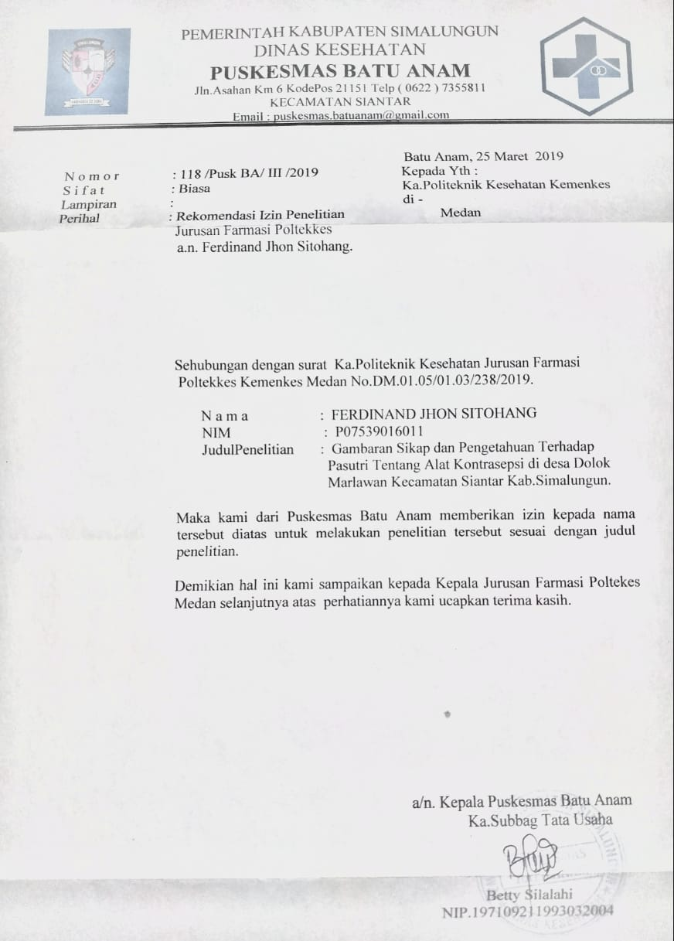

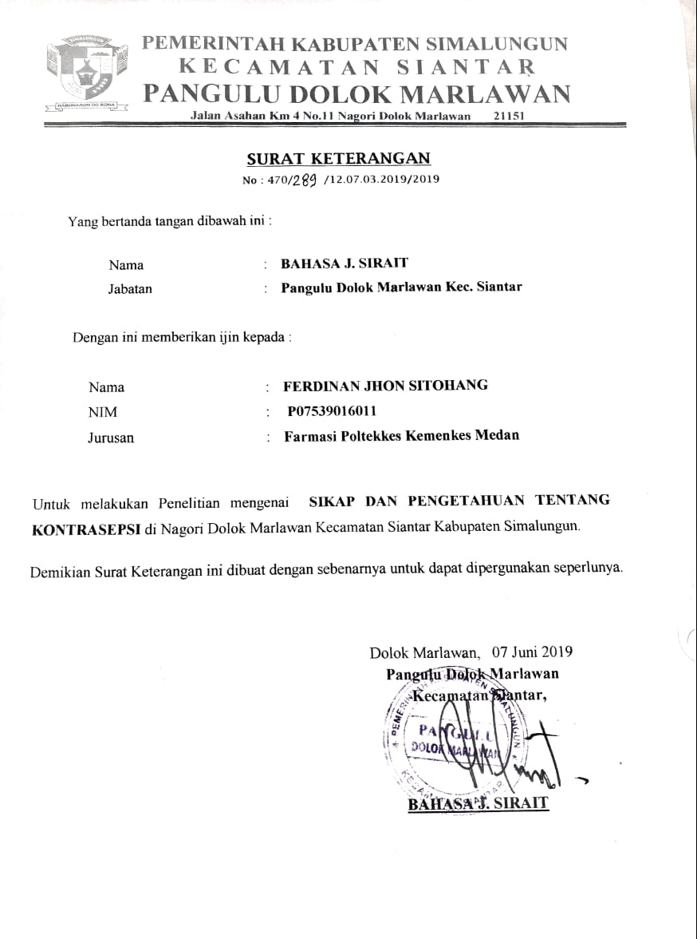**Lampiran 3**

**Lampiran 4**



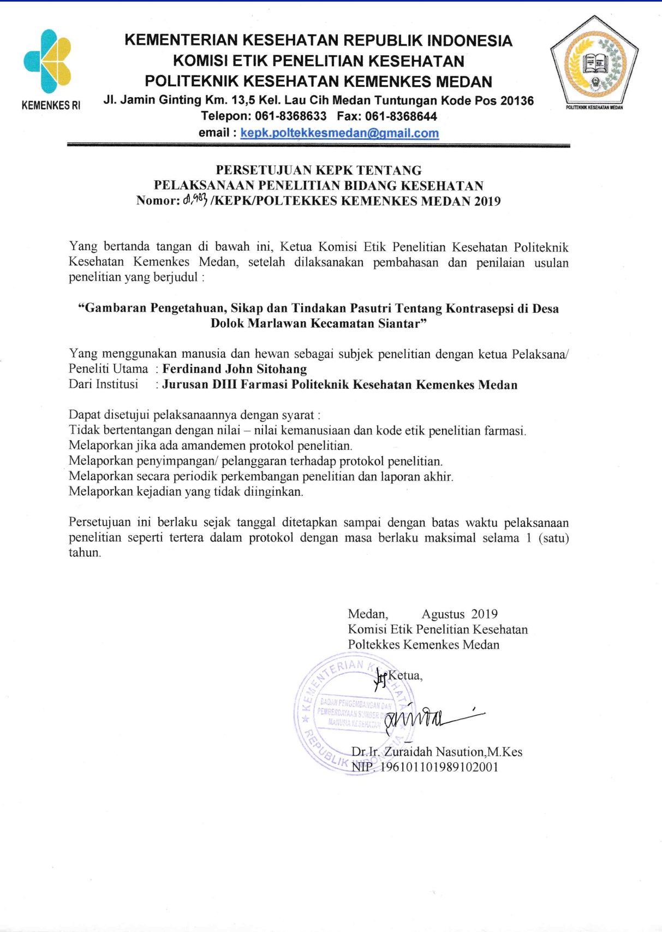

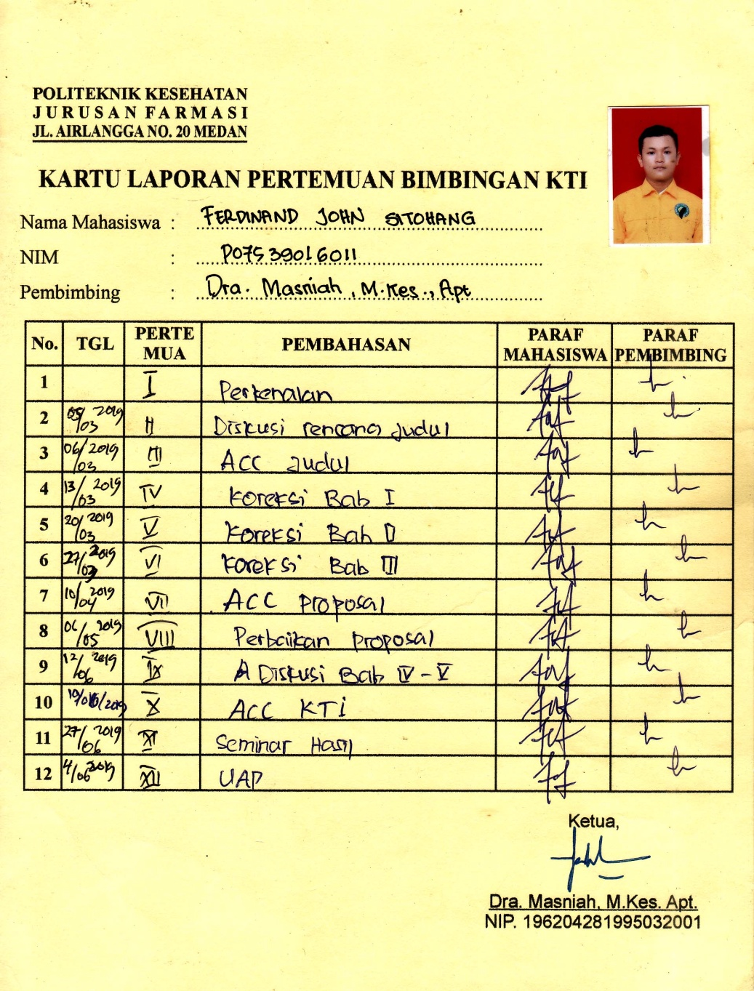**Lampiran 5**